**曲面重建说明**

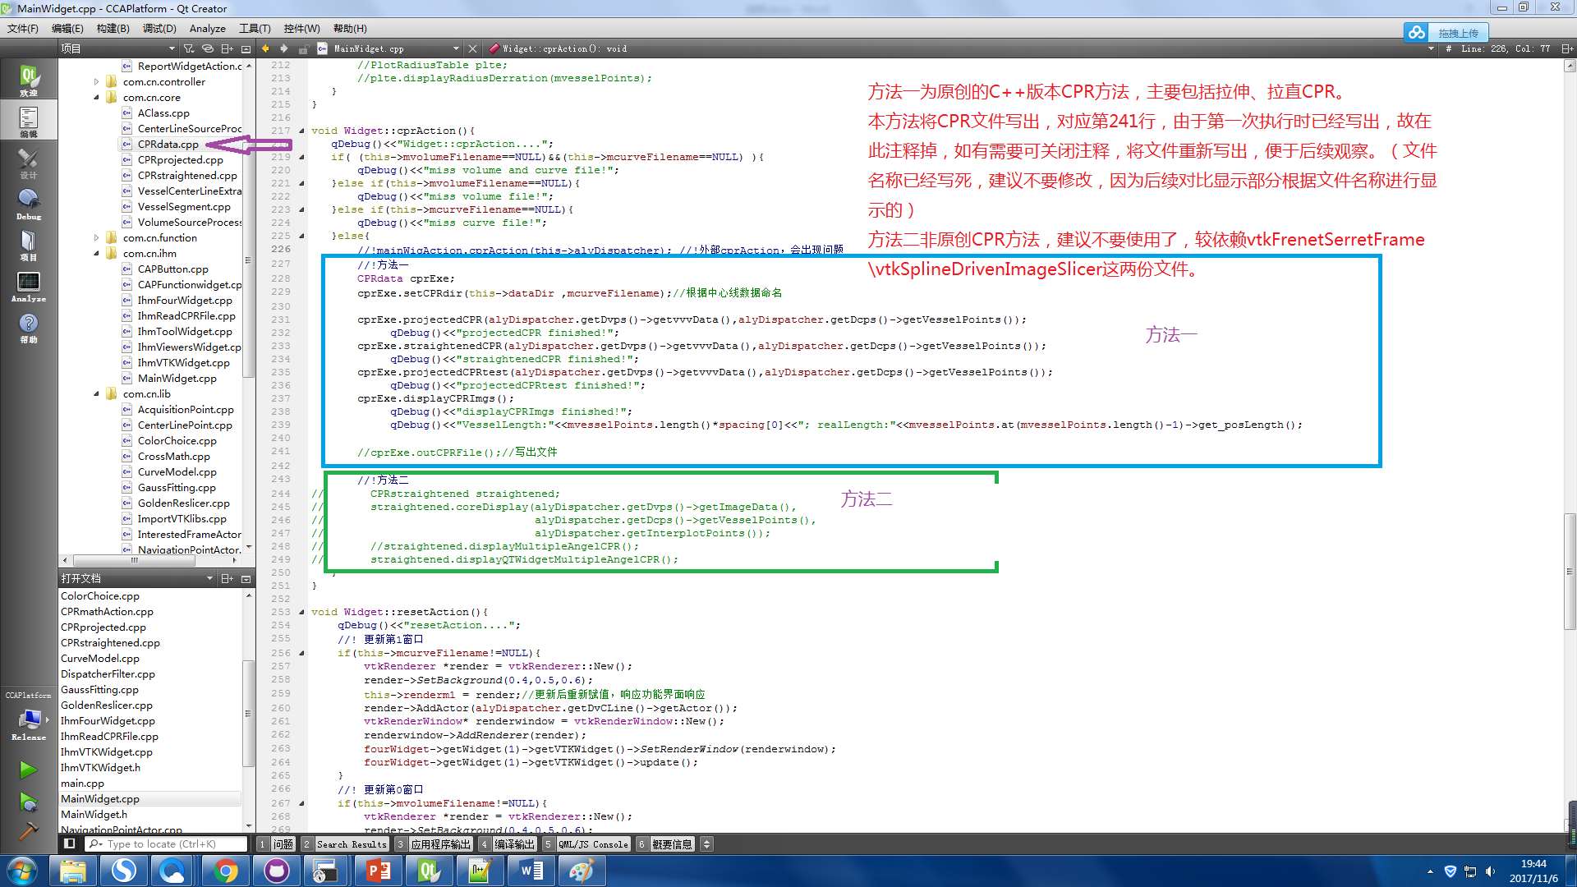

图1 曲面重建说明图